Правила безопасности при выезде на природу с детьми
- Важно, чтобы участок, на котором будет играть дошкольник, был очищен от крупных камней, битого стекла, острых сучков, так как ребенок очень активен — бегает, прыгает, кувыркается, часто падает (это предотвратит травмы). Прежде чем позволить ребенку играть на незнакомом участке, внимательно обследуйте его; нужно знать, что опасные для малыша предметы могут быть незаметны в высокой траве. |  |  |  |  |  | 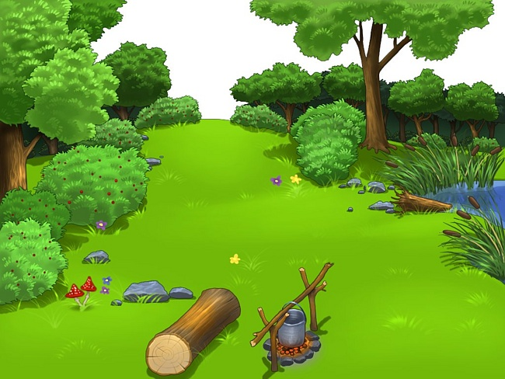
 | - Внимательно следите за ребенком, если на участке разведен огонь.
- Если поблизости от места отдыха есть водоем, подход к нему должен быть недоступен для ребенка. Следует присматривать за малышом, ни на минуту не выпускать его из виду, т.к. вода привлекает внимание детей, а они никакой опасности в воде не видят.
- Обращайте внимание на присутствие в данной местности змей, жалящих и кусающих насекомых (клещи, пчелы и т.д). Следует всегда брать с собой аптечку. |  |  |  |  | 
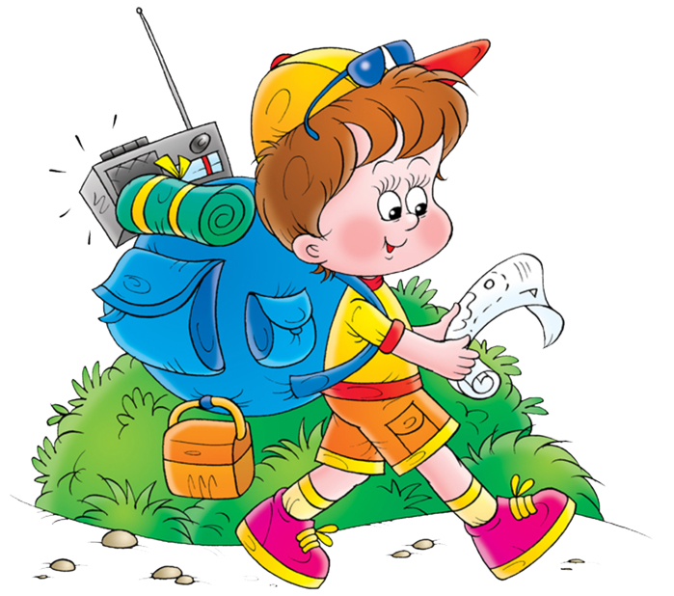 |  | - Гуляя в лесу, застегните воротничок рубашки и рукава, голову защитите шапочкой; после прогулки разденьте малыша и внимательно его осмотрите с ног до головы; одежду поменяйте.
 |  | - Ограничьте время пребывания на открытом солнце, не допускайте перегрева. Чаще уводите ребенка в тень.
 |  | - В жаркий солнечный день наденьте на ребенка светлую одежду, которая хорошо отражает солнечные лучи, предохраняет тело ребенка от перегрева. На голову наденьте головной убор (лучше с полями).
- Ягоды и грибы в лесу нельзя даже пробовать, т.к. многие несъедобные и даже ядовитые (хоть весьма привлекательны на вид). Обратим внимание на отношение к сыроежкам: дети могут съесть гриб сырым, что опасно. |  |  |  | 
- 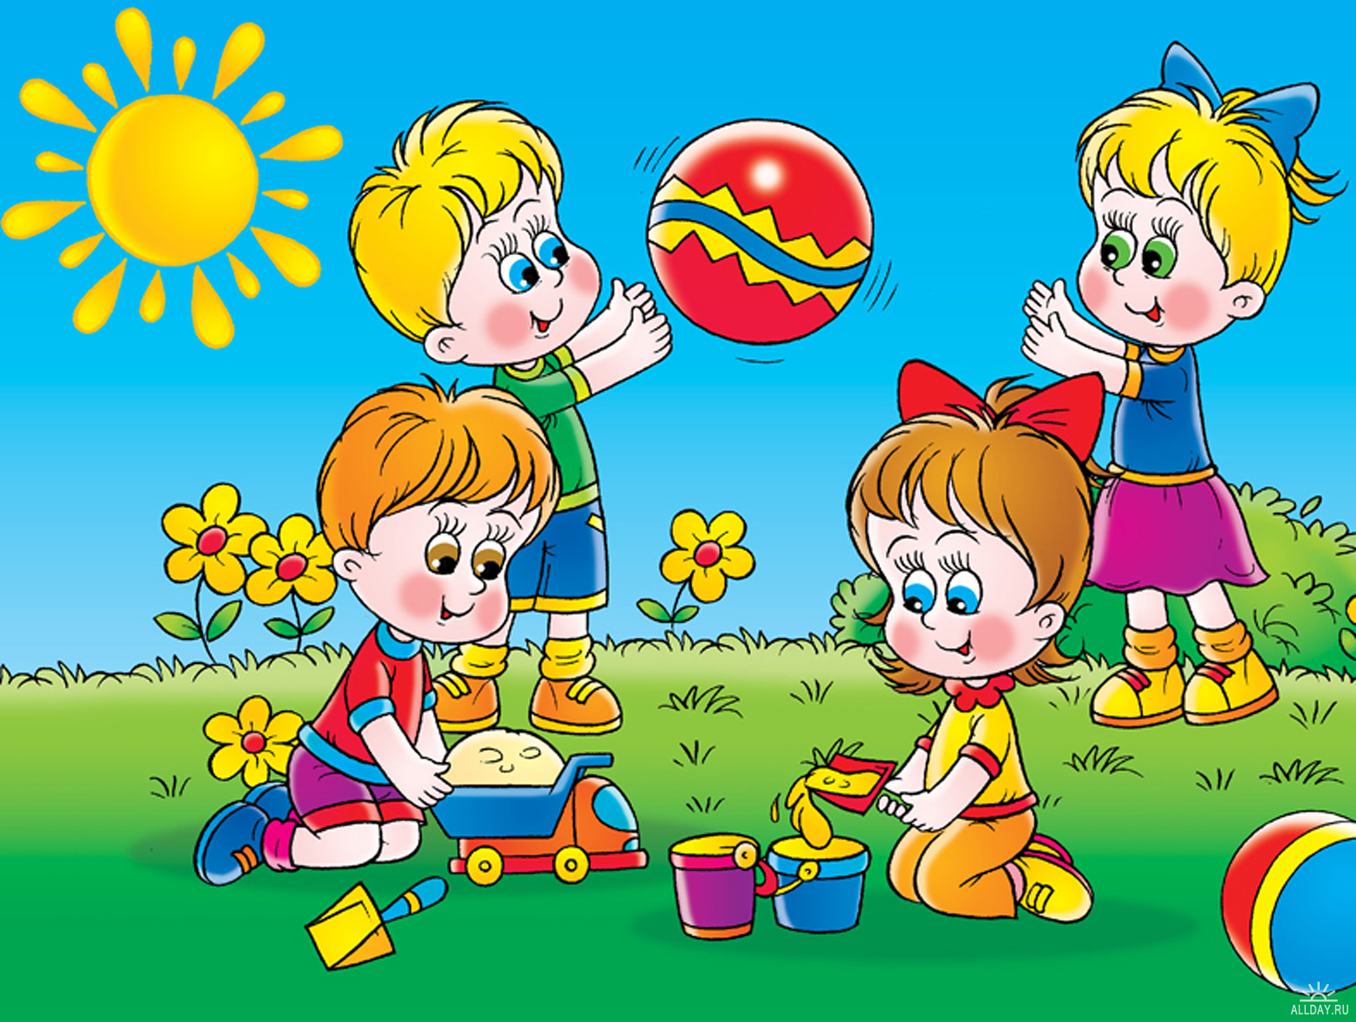 |  |  | - После того, как вы продумали безопасность отдыха, подумайте и над его пользой. Игры на природе будут интересны не только детям, но и взрослым. Определите, в какие игры будете играть, заранее подготовьте необходимый инвентарь.

